ИНФОРМАЦИЯ
о работе с обращениями граждан в администрации Копанского сельского поселения Ейского района за 2019 год.

Администрацией Копанского сельского поселения Ейского района работа с обращениями и запросами граждан ведется в соответствии с Конституцией Российской Федерации, Федеральными Законами от 02.05.2006 г. № 59-ФЗ «О порядке рассмотрения обращений граждан Российской Федерации», от 09.02.2009 г. № 8-ФЗ «Об обеспечении доступа к информации о деятельности государственных органов и органов местного самоуправления», Законами Краснодарского края от 28.06.2007 г. № 1270-КЗ «О дополнительных гарантиях реализации права граждан на обращение в Краснодарском крае», от 23.06.2010 г. № 2000-КЗ «Об обеспечении доступа к информации о деятельности государственных органов Краснодарского края, органов местного самоуправления в Краснодарском крае», Порядком работы с обращениями граждан, утвержденного постановлением администрации Копанского сельского поселения Ейского района № 17 от 15 февраля 2018 года и Сборником методических рекомендаций и документов, утвержденным Администрацией Президента Российской Федерации.
Граждане имеют возможность обратиться в администрацию различными способами:
направить свое обращение в письменном виде почтовым отправлением или доставить его лично;
направить обращение в виде электронного документа через электронную приемную на официальном сайте Копанского сельского поселения Ейского района http://spkopanskoe.ru или по электронной почте administracij@mail.ru ;
обратиться на телефон «горячей линии» 8(86132) 95 481 ;
обратиться на личный прием, осуществляемый должностными лицами администрации.
Информация о днях, времени приема граждан , а также о порядке работы с обращениями граждан вывешена в вестибюле административного здания. | 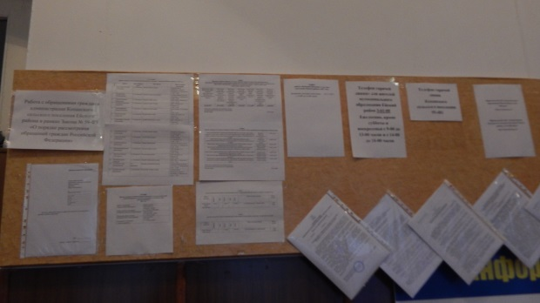

В администрацию Копанского сельского поселения Ейского района в 2019 году поступило 17 письменных обращений граждан . В сравнении с 2018 годом количество поступивших обращений увеличилось на 11 .7 % ( 15 обращений). .
Доля обращений, рассматриваемых по поручению администрации Краснодарского края в сравнении с 2018 годом ( 7 обращений) увеличилась на 22 % ( 9 обращений). Увеличение доли обращений, рассматриваемых по поручении администрации Краснодарского края связано с тем, что заявитель Колесникова О.А., несмотря на разъяснения о принимаемых администрацией мерах по переводу грунтовой дороги по улице Гризодубовой в гравийное исполнение, многократно обращалась в администрацию Краснодарского края по данному вопросу ( 3 обращения). Заявитель Антипенко В.Е. дважды обращался в администрацию Краснодарского края по вопросу уборки выявленных им на территории поселения несанкционированных свалок строительного мусора.
Результативность при рассмотрении обращений.
- поддержано, в том числе меры приняты – 23.5 %, что на 10.2 % больше по сравнению с 2018 годом ( 13.3. %);
- разъяснено – 76.5 %, что на 11.1 % меньше по сравнению с
2018 годом (86.7 %)
- отказано – 0.
Среди обращений граждан, поступивших в администрацию Копанского сельского поселения в 2019 году доминируют обращения по вопросам жилищно-коммунального хозяйства - 9 обращений ( 53 %). Также жители обращались по вопросам частного домовладения – 3 (17.6 %) по земельным вопросам - 2 обращения (11.7 %), обращения личного характера - 3.
По 4 обращениям приняты меры, а именно спилено аварийное дерево по улице Калинина, напротив дома № 106, убраны 2 несанкционированные свалки строительного мусора по Объездной дороге, заявителю Кондруцкой К.Г. для обустройства дорожки завезен песок. По 13 обращениям заявителям разъяснено.
При рассмотрении обращений хорошо себя зарекомендовала и широко используется на протяжении нескольких лет такая форма работы как комиссионное рассмотрение с выездом на место с участием заявителя. В комиссионных выездах принимают участие глава сельского поселения, руководители структурных подразделений администрации, депутаты,
В 2019 году комиссионно с выездом на место рассмотрено 35.3 % письменных обращений ( в 2018 году 40 %). Низкий показатель комиссионного рассмотрения обращений связан с тем, что большинство обращений носило разъяснительный характер.
В целях решения поставленных в обращениях вопросов на территории Копанского сельского поселения выполнены работы по обустройству улично-дорожной сети:  переведены в гравийное исполнение дороги по улицам Гризодубовой от ул. Победы до ул. Калинина, по улице Комсомольской от ул.Победы  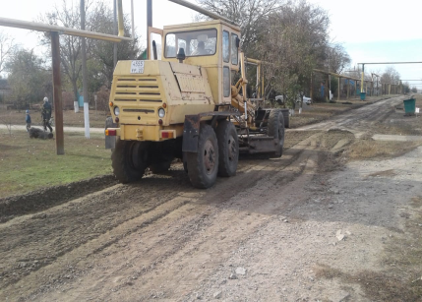  до ул. Калинина. Переведена в гравийное исполнение дорога по ул. Пушкина от ул. Гагарина до ул. 40 лет Победы;  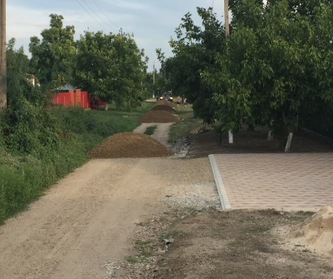  на условиях софинансирования с жителями поселения, по их личной инициативе, переведены в гравийное исполнение участки дорог по улицам Мира и Первомайской; | 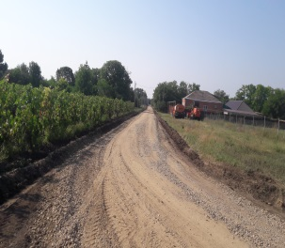  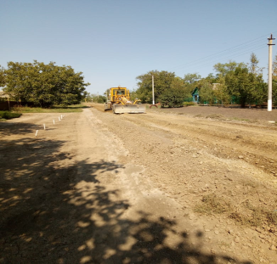

весной прогрейдированы все грунтовые дороги.

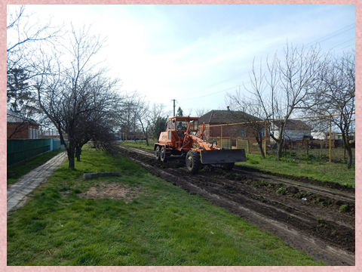

В соответствии со ст.13 Федерального закона от 02.05.2006 года № 59-ФЗ личные приемы граждан главой Копанского с сельского поселения и должностными лицами проводились в соответствии с утвержденным графиком приемов. За отчетный период были приняты 68 человек , в том числе главой поселения - 43 .
Результативность при рассмотрении устных обращений на личном приеме главой поселения :
- поддержано, в том числе меры приняты – 44 % (19 обращений);
- разъяснено – 56 % ( 24 обращения);
- отказано – 0.
Приоритетными в устных обращениях были вопросы частного домовладения . Вопросы частного домовладения содержались в 27.9 % обращений (12 чел). Также жители обращались с вопросами грейдирования поселковых дорог ( 5 чел) , качества воды ( 3 чел) , порядка захоронения умерших на станичном кладбище ( 2 чел) , озеленения станицы ( 2 чел), ликвидации несанкционированных свалок (2 чел), ремонта улично-дорожной сети (4), ремонта уличного освещения (5).
Кроме того авторы обращений поднимали проблемы бесконтрольного содержания собак, семейно-бытовые вопросы.
В целях всестороннего изучения нужд жителей поселения в истекшем периоде проведено 42 уличных собрания граждан. Такие встречи организуются председателями ТОС в границах своих участков. Вместе с главой в них принимают участие депутаты Совета Копанского сельского поселения, муниципальные служащие, руководитель МУ «Забота».
Практика проведения таких мероприятий с жителями поселения позволяет оперативно принимать решения по обращениям, осуществлять взаимодействие с населением по вопросам текущего и перспективного планирования работы администрации.
В целях решения поставленных в обращениях граждан вопросов:

убраны старые опасные деревья на территории станицы в количестве 10 штук, спилены деревья по улице Мешкова, Калинина, пер. Пионерскому; | 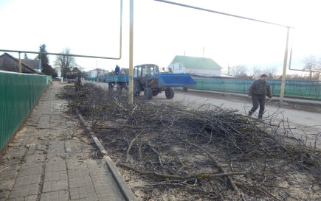
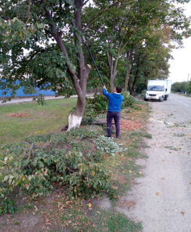 | проведена обрезка деревьев вдоль проезжей части по улице Советской;
ликвидированы 6 несанкционированных свалок; | 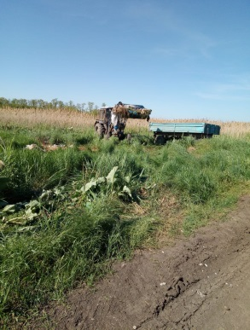
выполнен ремонт тротуара по улице Советской от улицы Красноармейской до улицы Гаврилец и от улицы Чкалова до улицы Чайкиной; | 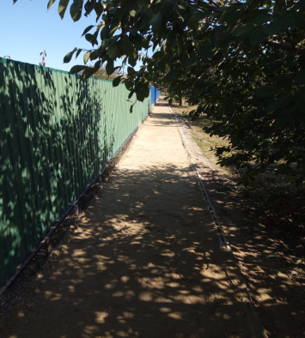  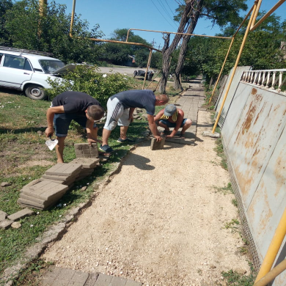
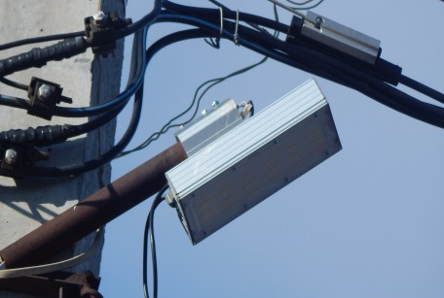 | 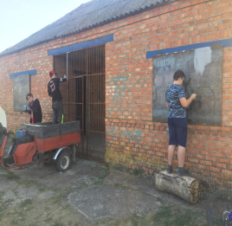  дополнительно установлены фонари уличного освещения в количестве 35 штук;
начат ремонт раздевалки на футбольном поле;
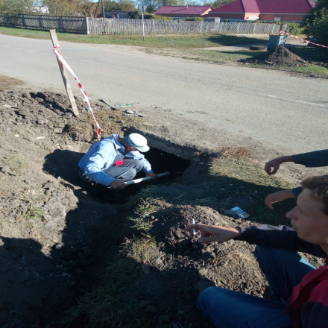 | очищены ливневые стоки.

Большое внимание администрацией поселения уделяется благоустройству общественных территорий. За истекший период , в целях обустройства общественных территорий ежедневно проводилась уборка парка. Учитывая обращения граждан:
весной были благоустроены клумбы в центре станицы, прилегающие территории к памятникам в парке и на кладбище, высажены 50 кустов роз, однолетние цветы;  отремонтированы 3 клумбы ( произведена замена бордюрного камня); | 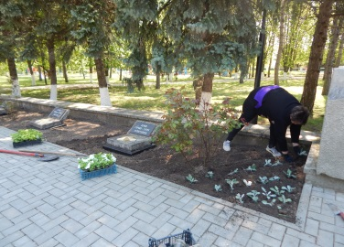  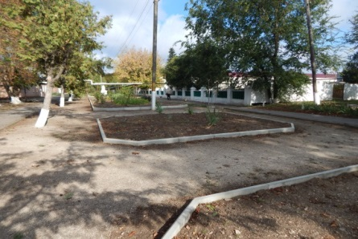  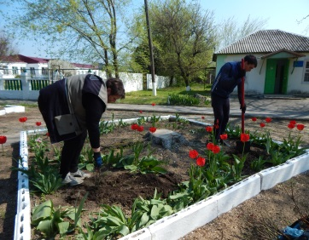
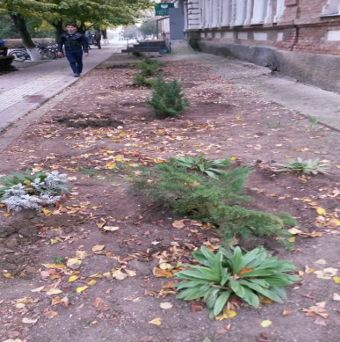
по переулку Пионерскому, в парковой зоне высажены туи, в центре станицы высажены можжевельники; | 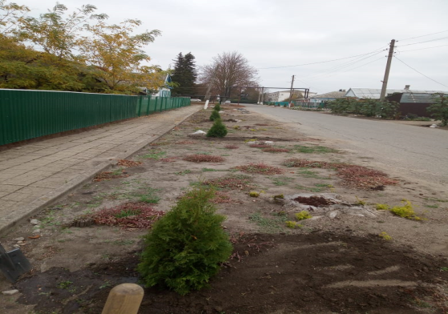

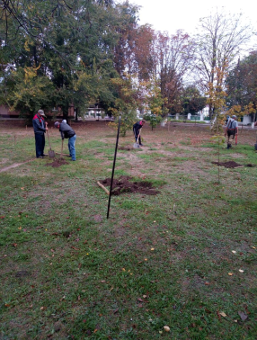
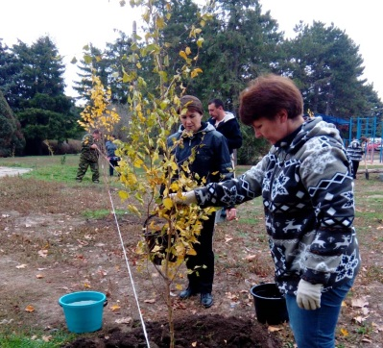
в целях озеленения станицы высажена
березовая роща и саженцы дубов.

По желанию граждан, при поддержке
депутата ЗСК С.А. Белан, оборудована
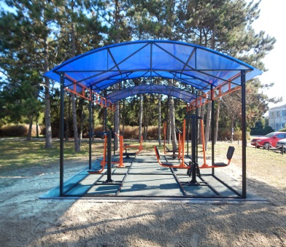
крытая тренажерная площадка
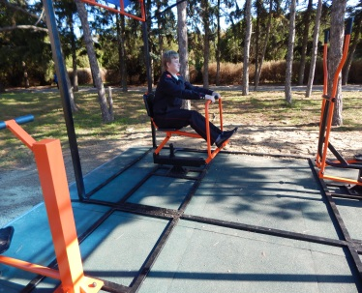

Дополнительно приобретено 30 урн ,
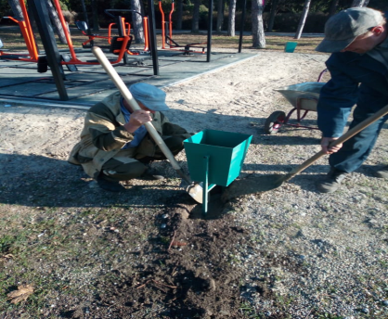
которые установлены в центральной
части станицы .

Эффективность рассмотрения обращений граждан обеспечивается, в первую очередь, за счет оперативного контроля сроков исполнения поручений, повышения персональной ответственности исполнителей и активного участия главы поселения в контроле результатов.
С целью оперативного решения вопросов, обозначенных на личном приеме граждан и увеличения результативности их исполнения, после приема глава осуществляет выезды лично.
Одной из эффективных форм общения с населением стала работа телефона «Горячей линии», что позволяет гражданам находить ответы на многие вопросы и не обращаясь в краевые и федеральные органы власти. 43 жителей получили консультации и разъяснения по возникающим вопросам по телефону «Горячей линии».
Основной тематикой обращений по «горячей линии» являлось освещение улиц, покос сорной растительности, вывоз мусора, переход на цифровое телевидение. По всем обращениям гражданам даны необходимые разъяснения.
С целью расширения форм связи с населением, всестороннего изучения нужд жителей у входа в здание администрации расположен почтовый ящик «Почта главы Копанского сельского поселения». С 2011 года на здании администрации размещены почтовый ящик «Почта главы муниципального образования Ейский район», почтовый ящик «Почта губернатора Краснодарского края». | 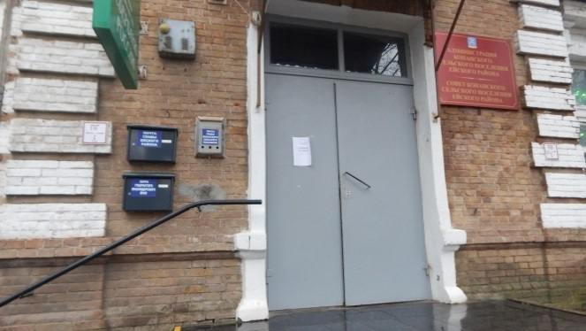
На официальном сайте Копанского сельского поселения Ейского района (http://spkopanskoe.ru ), проводится информационно-разъяснительная работа о социально значимых нормативно-правовых актах, целевых программах, о планах по благоустройству и перспективных задачах администрации.
В целях улучшения обслуживания населения Копанского сельского поселения в администрации ведут прием граждан нотариус, в здании администрации открыт филиал многофункционального центра «Мои документы». Жители станицы, не выезжая в г.Ейск, могут получить консультации по интересующим вопросам.
Все обращения граждан рассматриваются с участием председателей ТОС.
Особое внимание уделяется контролю за исполнением поручений главы по рассмотрению обращений граждан и проверке достоверности ответов.
Анализ работы с обращениями граждан показывает, что при внимательном отношении к проблемам заявителей на местах, неукоснительном соблюдении требований законодательства о работе с обращениями граждан, оперативно оказанной консультативной помощи во взаимодействии со всеми заинтересованными организациями и учреждениями, а также оказанной правовой поддержкой населению значительно сокращается количество обращений, в том числе повторных и неоднократных.

Начальник общего отдела Л.В. Скляренко

